常州市滨江中学数学组活动记录表
活动时间：2020年4月26日
活动地点：各自办公室
活动参与人员：本校数学组教师
活动具体内容（附照片文字）：
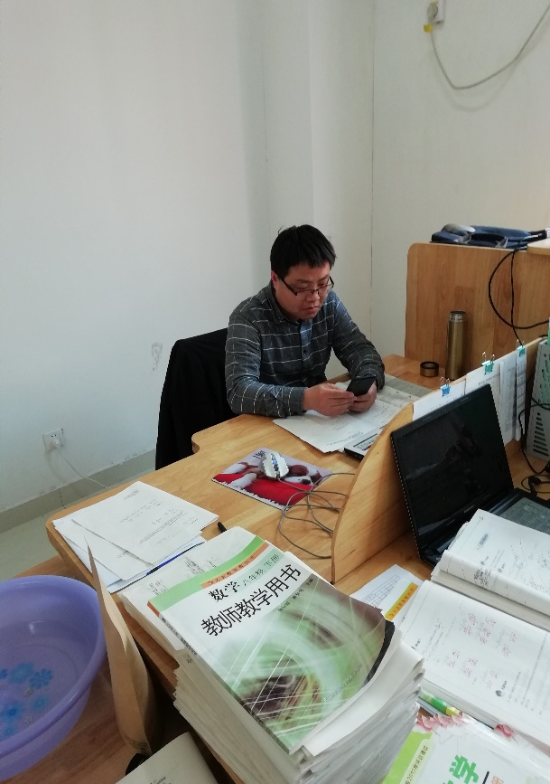
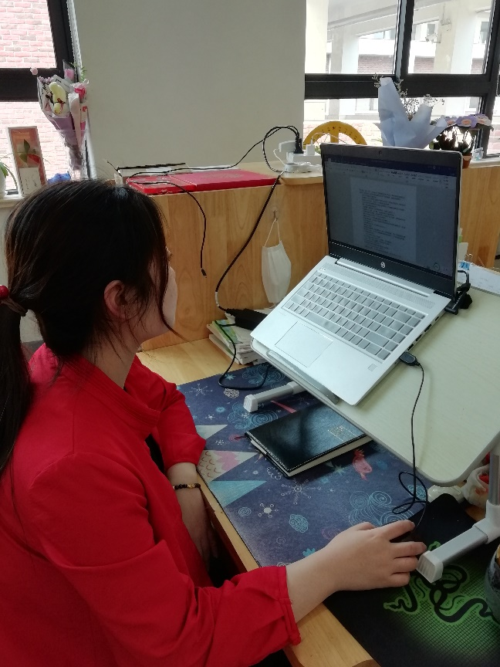

本学期虽然正式开学晚，但一切事情还需正常开展。由于疫情，本该去参加的区教研组长会议也只能改为线上会议。通过会议组长将会议精神再向组内传达。于是4月26日我们滨江中学数学组全体教师在各自办公室学习区教研组长会议传达精神和要求。
一、是对去年中考所有科目的整体评价：1.命题技术：中考中招的性质是初中毕业生学业考试，也有综合素质评价，更关切的当然是高中招生的录取，这决定了对中考的要求就比较高：
①去年的常州中考考卷能坚持立德树人的价值导向，合理编制多维细目表，而且规范、细致，保持试卷结构的稳定性；
②命题紧扣了课程标准，突出课程的思想性、实践性与综合性；
③命题突出主干意识、核心概念，尤其重视对能力与素养的考查；
④注重创设多样化的情境，比如数学的第26题取材于富比尼原理，利用阅读材料呈现“算两次”的等量关系创设法，让学生所学即所得；
⑤题型也多样化，从不同的角度考查学生的各种能力；
⑥注重命题的创新，会议提到去年物理中考卷的原创题占到试卷总题量的3/5，这也是今后各科命题的方向；
⑦试卷难度控制合理，去年的数学均分是88分。
2.命题组织与管理：
从命题人的选拔到集中封闭试题命制、审卷，全程管理周密、严格，中考结束后的审卷过程也是井然有序；在2019年国家抽调的学科试卷评价中，4个学科获得优秀等级，2个学科获得良好等级。
二、2019年命题中存在的一些问题：
1.政史学科考试分数在中考总分中占比偏低，没有调整到位；
2.对立意、情境、任务与答案的一致性研究还不是很够；
3.对中考数据的分析与利用还不够；
4.以典型试题引路来推进教学改革还缺乏更多的措施。
三、对今年中考及其指导教学的一些想法：
1.命题仍然是高要求，无论是试卷结构以及试题难度，建议均分在85-90之间；
2.注意对平时题目立意的分析、情境的变化，对于习题的讲评，做到科学、规范、细则到位，让学生明确化；
3.合理化平时练习或测试的试题总阅读量，徐老师统计到14-19年常州市中考阅读量大致稳定在2500字，不宜过多或过少；
4.中考虽然对平时的教学有方向指导作用，但是我们的教学不应该局限于应付中考。教学还应高要求，突出数学本质，把概念理清、讲明。否则，如果我们过度关注考试要求，反而会在头脑中盘算更多的东西，忽视了数学的渐进性与逻辑性，这会造成部分学生理解的表面化和形式化，一旦中考题中有出现比较灵活的问题，学生会措不及手。
5.对于每年老师们比较关心的细节扣分问题，想法是“抓大放小”，大的方向明确，一些小的细节，如果不影响整体的可以适当淡化，如，分式检验、概率、存在性问题、平行比例等问题，但要求还是要不断强化，不要死抠字眼，这也是办公室会议的共识；
6.大家可以适当关注合情推理的命题方向，徐老师指出，从思维的逻辑性和缜密性来说，数学是无懈可击的，但是恰恰是这样的一种闭环演绎推理，使得数学的发展会比较慢，而开放性的合情推理可以看到未来和远方，比如，平面几何的第一问设置，可以更加开放一些，同时也是对学生直观想象素养的考查。
7.今年虽然是疫情的特殊情况，并且中考也做了延期，但是大家不要去猜今年的难度、试题等细节，把握教学大方向，立足课堂，精心编制配套习题，及时做好反馈评价与反思，才是我们平时工作的常态。
四、假期命题比赛情况通报：
本次命题比赛设置的初衷是锻炼大家的命题能力以及对课堂教学的促进和课后的反思，全市总共有500+份命题卷参与评选，我们新北区收到共计64份，有一些学校的参与度明显要高出一截，而还有少数学校没有人参加；这次评选采用的是按序号盲评的方式，公正公平，第一轮删选标准是没有严格按照市里文件的相关要求的命题卷，这就有大几十，有一些老师就是从学科网上下载下来的试卷，甚至水印还在上面，没有相关的命题说明，也包括字体、格式、规范要求不合格的；第二轮则是对命题质量的全面比较。这样的比赛还是希望大家能够倡导组内的老师们积极参与，一方面，我们老师有这样的能力和实力，另一方面无论是对于教研组的发展还是对于自身的专业发展，这样的比赛荣誉都是终身受用的。
五、本学期教研活动说明：
今年由于疫情的特殊情况，局里要求更多地开展网上教研活动，把教研重心移至我们学校教研组或者是备课组，这样可以避免老师们的人员流动；另外，本学期后续如果还有其他一些教研安排我们也会尽量以网络的形式进行，大家平时也比较辛苦，尤其是这学期，我们最近几次的网络会议也会向上面申请课时认证，由于去年年底课时认证机制革新，以后我们的教研活动就不再发放课时证明了，而是采用签到方式直接认证。
记录人：吴华英
日 期：2020年4月26日

